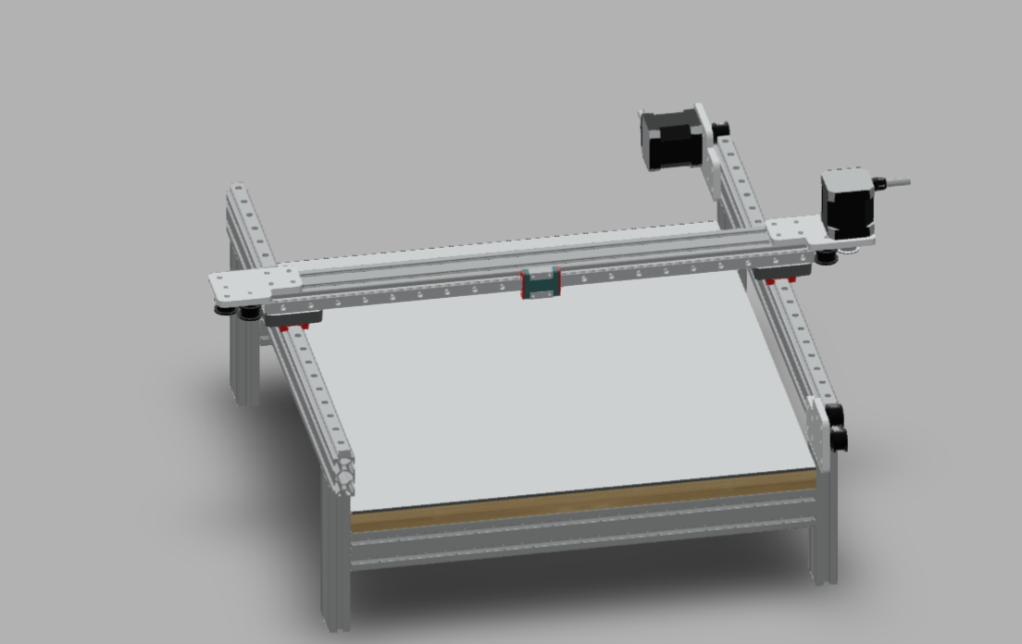

尺寸:

外部: 100\*100\*50

內部: 80\*80\*20

材料:

2040鋁擠80\*3

2040鋁擠72\*2

2040鋁擠76\*2

2040鋁擠 20\*4

L角板\*12

木板 80\*80

42步進馬達 \*4

針孔攝像頭 \*2

線軌 80\*2

線軌 76\*1

線軌 20\*1

皮帶 80cm

滑輪 \*4

紅外線遮斷器\*2

12V電源\*1

壓力感測 \*1

主板 \*1

履帶\*5m

成本總價約4萬

時間表

2月開工

二月進度:3D零部件全部畫好印好，整體架構出來

三月進度:電路布置好，可以正常運作

四月進度:開發韌體，相機校正系統

五月進度:整套系統完成，紀錄整體開發流程

時長約莫4個月